НАЦІОНАЛЬНИЙ ТЕХНІЧНИЙ УНІВЕРСИТЕТ УКРАЇНИ

"КИЇВСЬКИЙ ПОЛІТЕХНІЧНИЙ ІНСТИТУТ ІМЕНІ ІГОРЯ СІКОРСЬКОГО"

Кафедра програмного забезпечення комп'ютерних систем

**Конспект лабораторної роботи №2**

з дисципліни «Інфраструктура програмного забезпечення»

Виконала:

студент 4 курсу ФПМ групи КП-01

Беліцький Олександр Сергійович

Прийняв:

к.т.н., доцент кафедри ІСТ  
 Катін Павло Юрійович

КИЇВ — 2024

*2.1 Частина 1. Встановлення середовища і інфраструктури для розробки застосунку у системі контейнеризації.*

Так як робота виконувалась на базі ОС Ubuntu необхідно лише встановити докер, що було зроблено в першій лабораторній роботі, та розширення для Visual Studio Code. Далі використовуємо спосіб створення контейнера OC Ubuntu із першої лабораторної роботи. В створеному контейнері встановлюємо необхідні інструменти, такі як: .Net core, asp.net core. Ресурс для установки з інструкціями: <https://learn.microsoft.com/en-us/dotnet/core/install/linux-ubuntu>

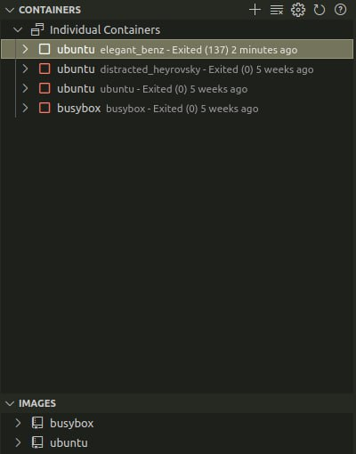

Рис. 1. Наявні контейнери та образи в Docker на моєму пристрої.

Далі запускаємо контейнер в інтерактивному режимі. Всі дії виконуємо на базі контейнеру Ubuntu. Перед демонстрацією роботи в контейнері було виконано команду *dotnet new console -o App -n DotNet.Docker.* Ця команда створює стандартний проект «Hello, World» за допомогою asp.net. Він знаходиться в директорії root. Перейдемо до директорії і запустимо проєкт.

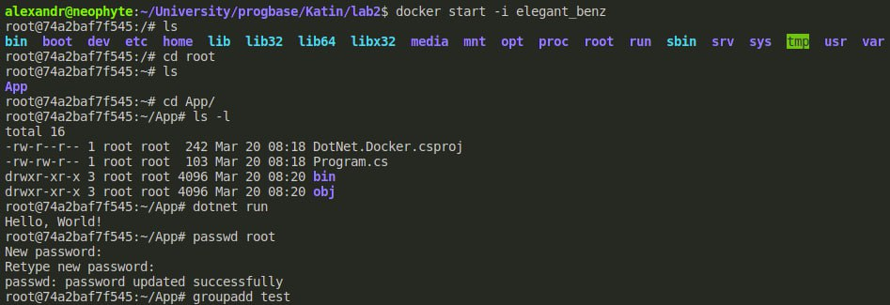

Рис. 2. Запущений застосунок.

Також на рисунку 2 видно як відбувається зміна паролю для користувача.

Далі виконаємо створення групи користувачів.



Рис. 3. Створення групи test

У мене вже був створений користувач olivia, тому нового користувача створювати необхідності немає. Створити користувача можна за допомогою команди adduser userName. Додаємо користувача до групи за допомогою команди usermod -a -G groupName userName. На скріншоті нижче бачимо користувача olivia, яка знаходиться в групах some-group і test.



Рис. 4. Користувач olivia

Далі змінимо права доступу, наприклад, до файлу Program.cs. Для цього скористаємося командою chmod, синтаксис якої можна дізнатись за посиланням: <https://linuxsimply.com/ubuntu-file-permissions-command/>

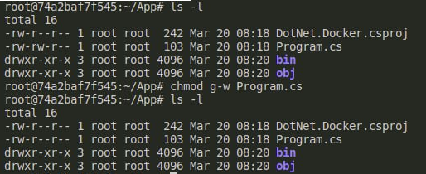

Рис. 5. Зміна прав доступу